ANALIZA ANKETE
REŠITEV PROBLEMA KRIŽIŠČA NA PRESTRANKU
NA REŠKI CESTI OB GOSTILNI NA MOSTU.

Anketo je izvedla skupina učencev OŠ Prestranek za projekt Varnost in mobilnost. Anketo so pripravili in anketirali naslednji učenci: Adrian,Taja, Polona, David, Žan, Sara, Matej, Midjan in Damjan. Mentorica skupine je Liljana Bole. Skupina je tudi pripravila analizo ankete. Izvedli so jo v mesecu februarju in marcu.
Anketiranci so bili prebivalci Prestranka, predvsem prebivalci ulice Reška cesta. Anketirali so 30 oseb.
Pred anketo so si učenci postavili dve trditvi:
- Prebivalci Prestranka se zavedajo nevarnosti križišča na Prestranku na Reški cesti ob Gostilni na mostu.
- Prebivalci Prestranka si kot rešitev problema tega križišča želijo postavitev krožišča.

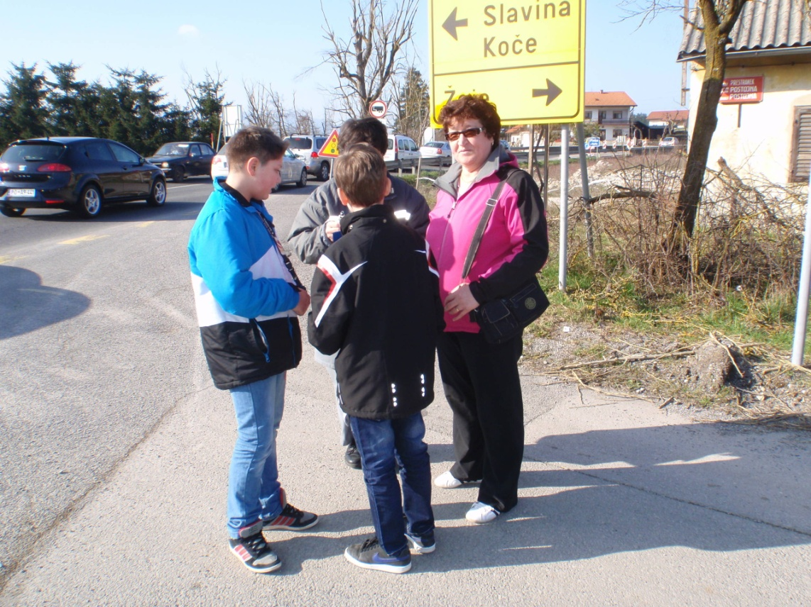
Učenci OŠ Prestranek izvajajo anketo
Najprej so anketiranci odgovarjali na vprašanje, kako pogosto uporabljajo prehod za pešce na Reški cesti ob Gostilni na mostu.
Kar enaindvajset od tridesetih vprašanih pogosto uporablja prehod za pešce. To je kar 70% vprašanih. Skupina učencev je tudi štela promet na tem delu ceste. V času od 14.00 ure do 15.30 ure je po tej cesti peljalo 1539 vozil. Prehod čez to cesto je v prometnih konicah zelo otežkočen.
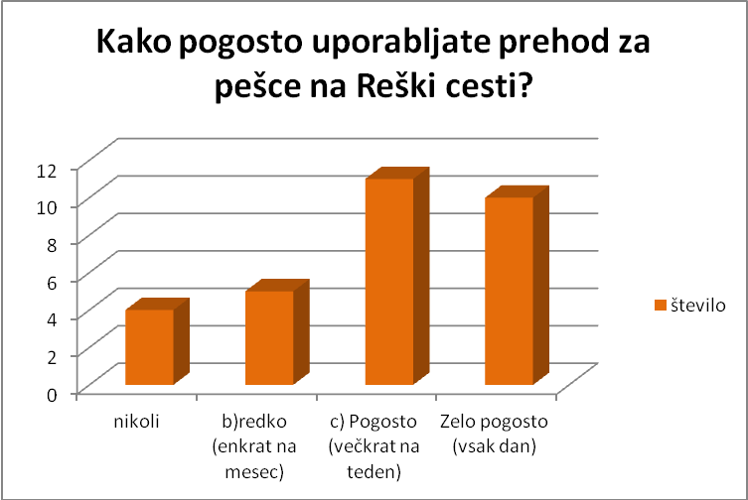
Na vprašanje » Ali ste bili kdaj priča nevarni situaciji na križišču pri Gostilni na mostu?« so anketiranci odgovorili, da so bili že vsi, razen štirih, priča nevarni situaciji na križišču. Največ jih je videlo izsiljevanje prednosti, kar šest anketirancev je videlo hujšo prometno nesrečo.
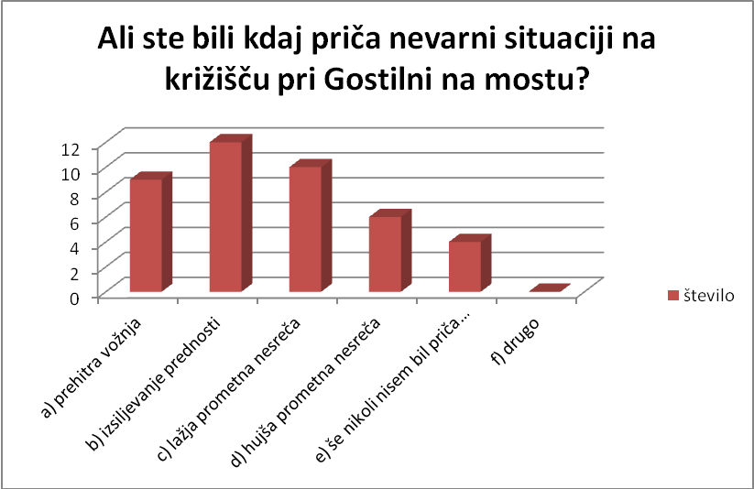
Anketiranci so tudi opisali nesreče, ki so jih videli na tem križišču. Spodaj je prepis teh izjav.
- Na prehodu za pešce se ustavita avtomobila v obe smeri, potem pa naslednji prehiteva stoječi avtomobil na prehodu.
- Avto iz Prestranka je izsiljeval prednost avtu, ki je zavijal na Prestranek iz smeri Pivke.
- Smrtna žrtev - motorno kolo in avtomobil.
- Prihod iz glavne ceste proti Postojni – izsilil prednost iz stranske ceste.
- Že dvakrat sem bila priča lažje prometne nesreče, kjer so bile udeležene starejše osebe, obakrat je bila izsiljena prednost starejše osebe. Poškodbe so bile lažje.
- Nesreča pri vključevanju na prednostno cesto.
- Avti vozijo prehitro in ne upoštevajo omejitev. Zelo težko prideš na cesto, sploh poleti.
- Vključevanje na prednostno cesto.
- Stoječa kolona proti Postojni ogroža prehod pešcev. Kolona proti Pivki - ni pregleda na prehod za pešce.
- Dijak je prečkal cesto z motornim kolesom, nato je iz Postojnske strani pridirjal osebni avto in ga zadel.
- Smo v neposredni bližini,zato smo bili priča že vsem tem situacijam.
- Spregledal vozilo na glavni cesti, izsilil prednost s stranske ceste.

Drugo vprašanje je bilo: »Kako bi ocenili varnost križišča na Reški cesti ob Gostilni na mostu!«.
Iz ankete je razvidno, da se prebivalci Prestranka zavedajo, da križišče ni varno. Dvanajst anketirancev trdi, da je križišče zelo nevarno, pet da je nevarno in osem manj varno. Torej več kot polovica anketirancev meni, da križišče ni varno.
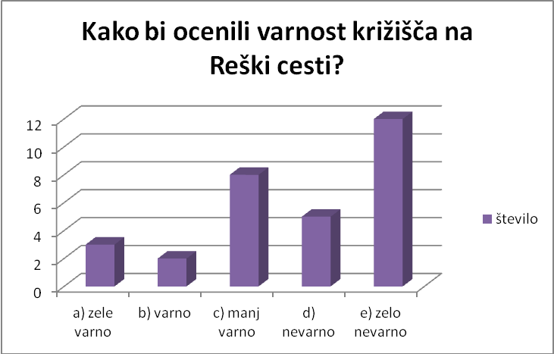
Tretje vprašanje se je glasilo: »Kako bi vi rešili problem križišča Reški cesti ob Gostilni na mostu!«
Večina anketirancev bi na tem mestu uredila krožišče.
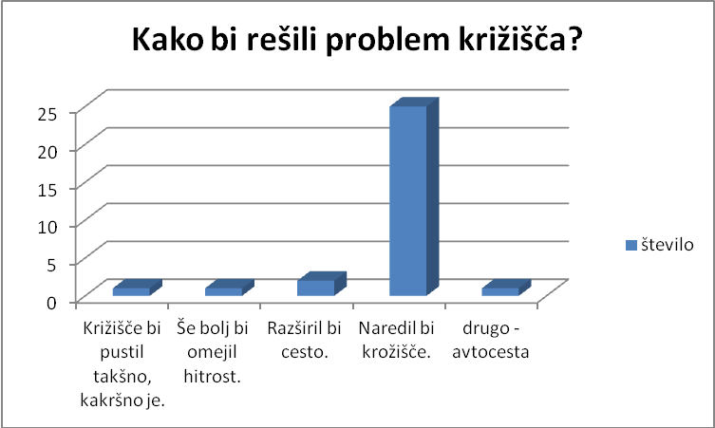
Na vprašanje »Ali menite, da bi krožišče na Reški cesti ob Gostilni na mostu povečalo varnost udeležencev v prometu?« je kar dvajset anketirancev odgovorilo, da bi krožišče povečalo varnost.

Ugotovitve
Pred anketo so si učenci postavili dve trditvi:
- Prebivalci Prestranka se zavedajo nevarnosti križišča na Prestranku na Reški cesti ob Gostilni na mostu.
- Prebivalci Prestranka si kot rešitev problema tega križišča želijo postavitev krožišča.
Anketa je več kot potrdila trditvi, ki so jih avtorji ankete postavili na začetku. Prestrančani se popolnoma zavedajo, da križišče ni varno. Kot rešitev problema, jih večina vidi izgradnjo krožišča.

Analizo ankete pripravila skupina učencev, ki sodelujejo v projektu Varnost in mobilnost.

Spoštovani!
Smo učenci OŠ Prestranek. Letos smo se vključili v projekt Varnost in mobilnost za vse. Za cilj smo si zastavili, da se na Prestranku naredi krožišče na Reški cesti ob Gostilni na mostu in se s tem poveča varnost udeležencev v prometu. Prosimo vas, da rešite naslednjo anketo in nam s tem pomagate pri rešitvi tega problema.
- Ali ste bili kdaj priča nevarni situaciji na križišču pri Gostilni na mostu?
- prehitra vožnja
- izsiljevanje prednosti
- lažja prometna nesreča
- hujša prometna nesreča
- še nikoli nisem bil priča nevarni situaciji
- drugo: _____________________________________________________________
Prosimo, da jo kratko opišete!
________________________________________________________________________________
________________________________________________________________________________
- Kako bi ocenili varnost križišča na Reški cesti ob Gostilni na mostu!
- Zelo varno
- Varno
- Manj varno
- Nevarno
- Zelo nevarno

- Kako bi vi rešili problem križišča Reški cesti ob Gostilni na mostu!
- Križišče bi pustil takšno, kakršno je.
- Še bolj bi omejil hitrost.
- Razširil bi cesto.
- Naredil bi krožišče.

- Ali menite, da bi krožišče na Reški cesti ob Gostilni na mostu povečalo varnost udeležencev v prometu?
- Da
- Ne
- Ne vem

- Kako pogosto uporabljate prehod za pešce na Reški cesti ob Gostilni na mostu
- Nikoli
- Redko ( enkrat na mesec)
- Pogosto ( vsak teden)
- Zelo pogosto ( vsak dan)

